高雄市苓雅區中正國民小學98學年度第2學期
三年級健康與體育學習領域課程計畫
教材來源 |  | 康軒版第六冊 | 教學節數 |  | 每週（3）節 學期共（56）節
設 計 者 |  | 三年級教學團隊 | 教學者 |  | 三年級教學團隊
學期  學習目標 |  | 1. 體會食物的重要性，選擇有益健康的食物，並培養良好的飲食習慣。  2. 學會操作單槓、跳箱、平衡木等運動設備的運動技巧。  3. 能了解家庭及交通安全守則、拒絕校園暴力，並能處理突發的人身安全危機。  4. 能操作球類的基本動作技能，包括踢、傳、運等方式。  5. 養成規律運動的習慣，並體會朋友及家人的重要性。  6. 辨識並選擇健康服務及產品、適合的體育育樂營。
融入重大議題之能力指標 |  | 【人權教育】  1-2-2 關心弱勢並知道人權是普遍的、不容剝奪的。  1-2-4 舉例說明生活上違反人權的事件，並討論發生的原因。  【性別平等教育】  1-1-2 了解自我身心狀況。  【環境教育】  1-1-1 能運用五官觀察來探究環境中的事物。  1-2-1 覺知環境與個人身心健康的關係。  1-2-2 覺知自己的生活方式對環境的影響。  2-2-1 能了解生活週遭的環境問題及其對個人、學校與社區的影響。  【家政教育】  1-2-2 了解自己的飲食習慣與喜好。  1-2-3選用有益自己生長發育的食物。  3-1-5 察覺周遭美化生活的物品。  3-2-1 認識我們社會的食衣住行育樂等生活習俗。  3-2-3 養成良好的生活習慣。  4-1-2 察覺自己與家人的溝通方式。
起訖週次 | 能力指標 |  |  | 單元名稱 |  | 節數 | 評量方式 | 備註
一  0221  │  0227 | 2-1-1 體會食物在生理及心理需求上的重要性。  2-1-2 了解環境因素如何影響到食物的質與量，並探討影響飲食習慣的因素。 |  |  | 一、飲食與健康  第一課 飲食功能知多少（2）  第二課 飲食你我他（2） |  | 4 | 1.口試  2.學生自評 | 【家政教育】  1-2-2  3-2-1
二  0228  │  0306 | 2-1-2 了解環境因素如何影響到食物的質與量，並探討影響飲食習慣的因素。  2-1-4 辨識食物的安全性，並選擇健康的營養餐點。 |  |  | 一、飲食與健康  第三課 怎樣吃才健康  (2)  融入反毒認知教學(1) |  | 3 | 1.口試  2.實作  3.報告 | 【家政教育】  1-2-3  3-2-1
三  0307  │  0313 | 2-1-3 培養良好的飲食習慣。  2-1-4 辨識食物的安全性並選擇健康的營養餐點。 |  |  | 一、飲食與健康  第三課 怎樣吃才健康（1）  第四課 飲食習慣追蹤（2） |  | 3 | 1.口試  2.學生自評 | 【家政教育】  1-2-2  3-2-3
四  0314  │  0320 | 3-1-2 表現使用運動設備的能力。  4 4-1-3 認識並使用遊戲器材與場地。  7-1-1 了解健康的定義，並指出人們為促進健康與疾病預防所採取的活動。 |  |  | 二、靈巧美猴王  第一課 槓上小玩家(1)  登革熱防治(2) |  | 3 | 1.實作  2.報告  3.鑑賞 | 【環境教育】  1-2-1  1-2-2  2-2-1
五  0321  │  0327 | 3-1-2 表現使用運動設備的能力。  4-1-3 認識並使用遊戲器材與場地。 |  |  | 二、靈巧美猴王  第二課 箱上小精靈（2）  第三課 創意走、搭肩行（2） |  | 4 | 1.實作
六  0328  │  0403 | 3-1-2 表現使用運動設備的能力。  3-1-4 表現聯合性的基本運動能力。  4-1-3 認識並使用遊戲器材與場地。 |  |  | 二、靈巧美猴王  第三課 創意走、搭肩行（1）  第四課 迎接新挑戰（2） |  | 3 | 1.實作  2.學生自評
七  0404  │  0410 | 5-1-1 分辨日常生活情境的安全與不安全。  5-1-2 說明並演練促進個人及他人生活安全的方法。  5-1-3 思考並演練處理危險和緊急情況的方法。 |  |  | 三、安全小專家  第一課 家庭安全守則（1）  【游泳與自救教學】 |  | 1 | 1.實作
八  0411  │  0417 | 5-1-1 分辨日常生活情境的安全與不安全。  5-1-3 思考並演練處理危險和緊急情況的方法。 |  |  | 三、安全小專家  第二課 提高警覺（1）  第三課 我會保護自己（2）  【游泳與自救教學】 |  | 3 | 1.報告  2.口試 | 【人權教育】  1-2-2  1-2-4
九  0418  │  0424 | 3-1-3 表現操作運動器材的能力。  5-1-2 說明並演練促進個人及他人生活安全的方法。 |  |  | 三、安全小專家  第四課 更安全的路（4） |  | 4 | 1.實作  2.報告
十  0425  │  0501 | 3-1-4 表現聯合性的基本運動能力。 |  |  | 四、玩球變化多  第一課 踢球樂（3）  【游泳與自救教學】 |  | 3 | 1.實作  2.鑑賞  3.報告
十一  0502  │  0508 | 3-1-3 表現操作運動器材的能力。  3-1-4 表現聯合性的基本運動能力。 |  |  | 四、玩球變化多  第二課 傳球樂（1）  第三課 運球樂（2）  【游泳與自救教學】 |  | 3 | 1.實作  2.鑑賞  3.報告
十二  0509  │  0515 | 1-1-3 認識身體發展的順序與個別差異。  3-1-3 表現操作運動器材的能力。  3-1-4 表現聯合性的基本運動能力。 |  |  | 四、玩球變化多  第三課 運球樂（1）  第四課 玩球好方法（2） |  | 3 | 1.實作  2.鑑賞
十三  0516  │  0522 | 3-1-1 表現簡單的全身性身體活動。  6-1-3 展示能增進人際關係、團隊表現及社區意識的行為。 |  |  | 五、好友滿天下  第一課 醜小鴨的好朋友（3） |  | 3 | 1.口試  2.報告  3.實作
十四  0523  │  0529 | 1-1-5 討論對於身體的感覺與態度，學習尊重身體的自主權與隱私權。  3-1-1 表現簡單的全身性身體活動。  6-1-3 展示能增進人際關係、團隊表現及社區意識的行為。 |  |  | 五、好友滿天下  第二課 誰是好拍檔（2）  第三課 歡樂輕鬆跳（1） |  | 3 | 1.實作 | 【性別平等教育】  1-1-2
十五  0530  │  0605 | 4-1-2 認識休閒運動並積極參與。  4-1-4 養成規律運動習慣，保持良好體能。 |  |  | 五、好友滿天下  第四課 有氧動一動（3） |  | 3 | 1.實作  2.鑑賞  3.報告
十六  0606  │  0612 | 6-1-1 描述自己的特色，並接受自己與他人之不同。  6-1-2 學習如何與家人和睦相處。 |  |  | 五、好友滿天下  第五課 我們都是好朋友（2）  第六課 和家人做朋友（1） |  | 3 | 1.實作 | 【家政教育】  4-1-2
十七  0613  │  0619 | 7-1-1 了解健康的定義，並指出人們為促進健康與疾病預防所採取的活動。 |  |  | 六、健康資訊站  第一課 為自己的健康負責（3） |  | 3 | 1.口試  2.報告
十八  0620  │  0626 | 7-1-2 描述人們獲得健康資訊、選擇健康服務及產品之過程，並能辨認其正確性與有效性。 |  |  | 六、健康資訊站  第一課 生病時該怎麼辦？（2）  第二課 健康消費者（1） |  | 3 | 1.實作  2.學生自評 | 【家政教育】  3-1-5  3-2-1
十九  0627  │  0630 | 7-1-3 描述人們在獲得運動資訊、選擇服務及產品之過程，並能辨認其正確性與有效性。 |  |  | 六、健康資訊站  第三課 體育育樂營（1） |  | 1 | 1.實作

高雄市苓雅區中正國民小學98學年度第2學期
三年級(登革熱防治)課程計畫
教材來源 | 自編 | 教學節數：學期共(2)節
設計者 | 三年級教學團隊 | 教學者 | 三年級教學團隊
學期  學習目標 | 1.能蒐集登革熱的相關資料。  2.能說明登革熱的相關資料。  3.能認識並運用社會資源以保衛個人生命。  4.能愉快參與活動。
融入重大議題之能力指標 | ◎家政教育  3-3-2能在食衣住行育樂等活動中表現對生態環境與資源的珍惜與關懷  3-3-4認識並能運用社區資源  4-3-4探索家庭生活問題，探討如何避免其對個人的不良影響
週次  日期 | 能力指標 |  |  | 單元名稱 | 節數 | 評量方式 | 備註
四  0314  │  0320 | 【健康與體育】  6-3-3尋求資源並發展策略以調適人生各階段生活變動所造成的衝擊、壓力與疾病。  7-1-5體認人類是自然環境中的一部份，並主動關心環境，以維護、促進人類的健康。  【綜合活動】  2-2-1做好日常保健，實踐個人生活所需的技能及一般禮儀。  3-3-3熟悉各種社會資源及支援系統，並幫助自己及他人。  4-1-2整理自己的生活空間，成為安全的環境。 |  |  | 登革熱，不要來 | 2 | 報告  作業 | - 家政教育  3-3-2  3-3-4  4-3-4

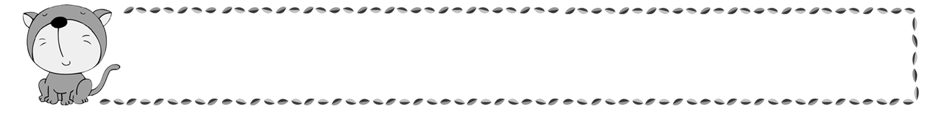
年 班 號
姓名
登革熱，不要來

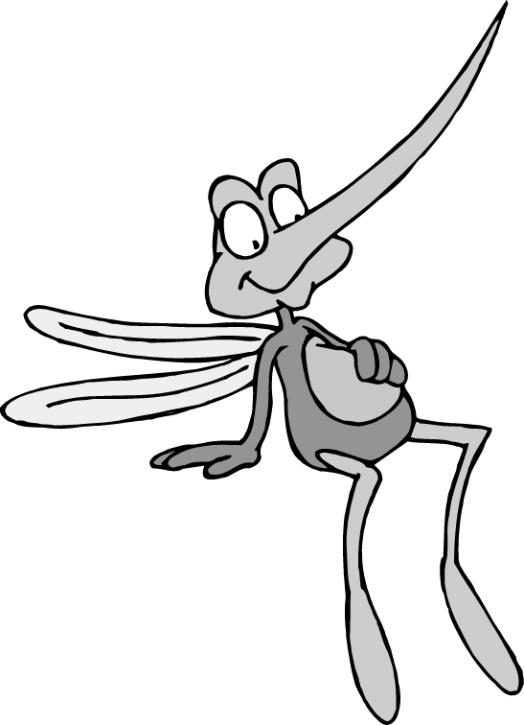
試試看你對登革熱知道多少呢？請選出正確的答案：
１.( )登革熱的傳染方式為(1)媒介傳播(2)食物傳播(3)空氣傳播。
２.( )登革熱最明顯的症狀為(1)發燒、頭痛(2)紅疹(3)以上皆是。
３.( )臺灣哪個地區是較容易流行登革熱的地區(1)北部(2)中部(3)南部
４.( )下雨後，登革熱的傳播病媒一般會(1)增加(2)減少(3)不變。
５.( )防治登革熱的基本方法為(1)清除水溝(2)清除室內外積水及積水容器
６.( )登革熱防治最根本徹底的方法是(1)大量噴藥消毒(2)保持環境衛生無積水(3)不要接近傳染區。
７.( )埃及斑蚊的習性喜歡棲息在(1)室內(2)室外(3)海中，所以與人的關係密切。
８.( )登革熱最常發生在什麼季節(1)春季(2)夏季(3)冬季。
９.( )出血性登革熱的死亡率最高可達(1)20%(2)30%(3)50%。
10.( )懷疑自己感染了登革熱時，最要緊的工作是(1)請教醫生並抽血檢查(2)趕快吃藥(3)多休息。
11.( )蚊子的幼蟲稱為(1)蛆(2)蟲(3)孑孑(第二字為錯字，請更正。)
12.( )登革熱又稱(1)頭痛熱(2)斷骨熱(3)蚊蟲熱。
13.( )埃及斑蚊幼蟲主要孳生於(1)樹洞(2)潔淨積水容器(3)植物葉之軸心
14.( )登革熱病媒蚊產生下一代最快的速度是幾天(1)7天(2)14天(3)30天
15.( )家中容易孳生登革熱病媒蚊幼蟲的地方是(1)噴殺蟲劑(2)清除孳生源(3)使用滅蚊燈。

健康保衛戰

姓名： 班級： 三 年 班，座號： 組別：
1.抽菸和嚼檳榔可能會有哪些不良的影響？

2.你知道一支菸裡頭有哪些有毒物質嗎？請勾選出來。

【 】嗎啡 【 】尼古丁 【 】安非他命
【 】二氧化碳 【 】一氧化氮 【 】一氧化碳
【 】酒精 【 】焦油 【 】精油

3. 你要怎麼跟正在抽菸的家人或朋友建議不要抽菸？
【若你不知道怎麼建議，請查詢書籍或上網搜尋戒菸的好處。】

家長認證： 導師認證：_________________

